臺東縣卑南鄉公所「卑南鄉幸福小黃服務計畫」營運路線圖
- 初鹿診所環形路線
起迄點為初鹿診所，途經原生植物園-試驗場-山里車站-小和平-大和平-嘉豐8-9鄰-小熊渡假村-嘉豐12鄰-龍過脈-明峰辦公處等10站，繞行里程約17.7公里。
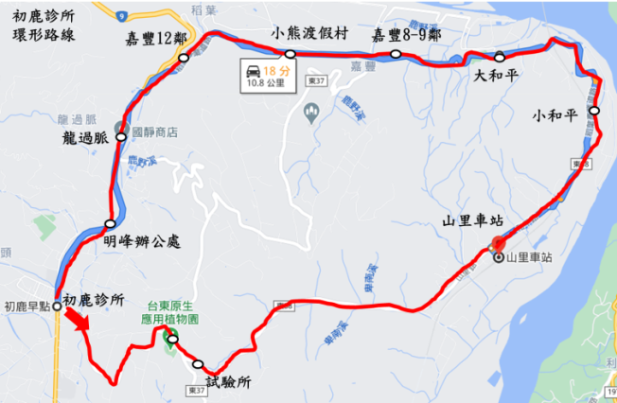
- 鎮樂接駁路線
起迄點為大溪診所，途經鎮樂鼎東站牌(去)-幽雅居-皇都進修院-林道咖啡-鎮樂鼎東站牌(回)等5站，繞行里程約13.1公里。
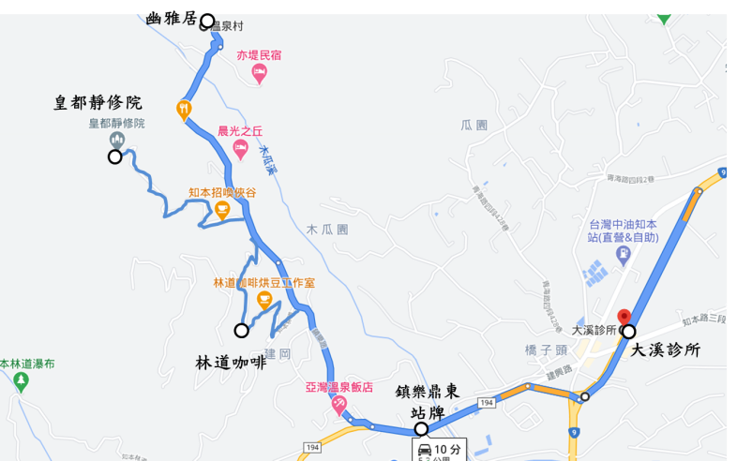
- 森林遊樂區接駁路線
起迄點為森林遊樂區，途經龍泉路286號-知本龍泉瀑布等2站，繞行里程約2公里。
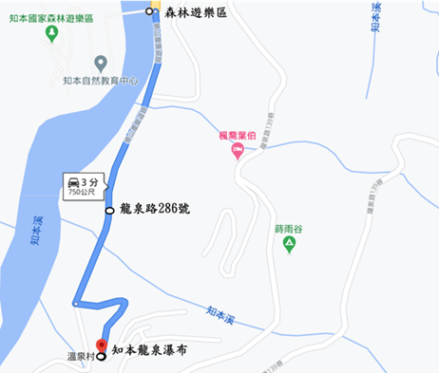
- 白玉瀑布接駁路線
起迄點為白玉瀑布，途經樂山91號-樂山110號-樂山140號-樂山47號-樂山48號-樂山42號等6站，繞行里程約18.15公里。
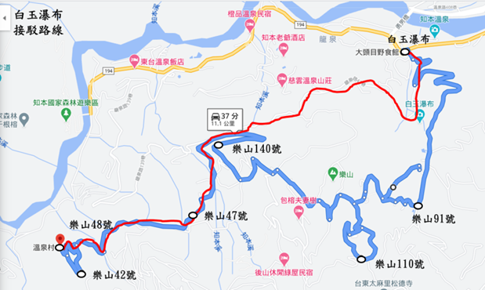
- 清覺寺接駁路線
起迄點為清覺寺，途經龍泉路113巷25號-龍泉鄉茶藝館等2站，繞行里程約2.7公里。
